Шкафы металлические разборные
для одежды и обуви МД

Паспорт
МД.00.000 ПС

Настоящий Паспорт представляет собой объединенный документ, согласно ГОСТ 2.601-2006, включающий инструкцию по монтажу (ИМ); паспорт (ПС)

1.Назначение
Шкафы предназначены для хранения одежды и обуви в санитарно-бытовых помещениях на предприятиях.
Шкафы изготавливаются в климатическом исполнении УХЛ 4 категории 4 по ГОСТ15150-69.
Декларация о соответствии ТС N RU Д-RU.АЕ81.В.03882. Срок действия с 12.08.2014 по 11.08.2019.
Пример условного обозначения однорядного запираемого шкафа с двумя секциями, длина секции 330 мм, в климатическом исполнении УХЛ4

МД-33.2 УХЛ 4 ТУ 5151-032-07501604-09
Пример условного обозначения сдвоенного запираемого вентилируемого шкафа с двумя секциями, длина секции 330 мм, в климатическом исполнении УХЛ 4.

2МДВ-33.2 УХЛ 4 ТУ 5151-032-07501604-09
2.Технические данные

Тип | Код | Ширина  отделения | Кол-во отделений | Ширина шкафа | Глубина шкафа | Высота шкафа
Однорядные | МД(В)-25.2 | 250 | 2 | 500 | 500 | 1850
 | МД(В)-33.2 | 330 |  | 666
 | МД(В)-40.2 | 400 |  | 800
 | МД(В)-25.3 | 250 | 3 | 750
 | МД(В)-33.3 | 330 |  | 999
 | МД(В)-40.3 | 400 |  | 1200
 | МД(В)-25.4 | 250 | 4 | 1000
 | МД(В)-25.5 | 250 | 5 | 1250
сдвоенные | 2МД(В)-25.2 | 250 | 2 х 2 | 500 | 1000
 | 2МД(В)-33.2 | 330 |  | 666
 | 2МД(В)-40.2 | 400 |  | 800
 | 2МД(В)-25.3 | 250 | 3 х 2 | 750
 | 2МД(В)-33.3 | 330 |  | 999
 | 2МД(В)-40.3 | 400 |  | 1200
 | 2МД(В)-25.4 | 250 | 4 х 2 | 1000
3.Комплектность

№ | Наименование | МД(В)-33.2  МД(В)-40.2  МД(В)-25.2 | МД(В)-33.3  МД(В)-40.3  МД(В)-25.3 | 2МД(В)-33.2  2МД(В)-40.2  2МД(В)-25.2 | 2МД(В)-33.3  2МД(В)-40.3  2МД(В)-25.3 | МД(В)-25.4 | 2МД(В)-25.4 | МД(В)-25.5
1 | Дверь | 2 | 3 | 4 | 6 | 4 | 8 | 5
2 | Панель боковая | 1 | 1 | 2 | 2 | 1 | 2 | 1
3 | Панель боковая | 1 | 1 | 2 | 2 | 1 | 2 | 1
4 | Панель средняя | 1 | 2 | 2 | 4 | 3 | 6 | 4
5 | Панель задняя | 2 | 3 | 2 | 3 | 4 | 4 | 5
6 | Полка верхняя  (включает:стержень-1 шт; крючок -3 шт.) | 2 | 3 | 4 | 6 | 4 | 8 | 5
7 | Ножка | 4 | 4 | 8 | 8 | 4 | 8 | 4
8 | Петля | 4 | 6 | 8 | 12 | 8 | 16 | 10
9* | Скамья | 1 | 1 | 2 | 2 | 1 | 2 | 1
10 | Крышка | 1 | 1 | 2 | 2 | 1 | 2 | 1
11 | Днище | 1 | 1 | 2 | 2 | 1 | 2 | 1
12 | Полка нижняя | 2 | 3 | 4 | 6 | 4 | 8 | 5
13 | Крышка передняя | 2 | 3 | 4 | 6 | 4 | 8 | 5
15** | Фланец 111110Ф | 2 | 3 | 4 | 6 | 4 | 8 | 5
16** | Винт 2-4х16.04.016  ГОСТ 10621-80 | 8 | 12 | 16 | 24 | 16 | 32 | 20
17* | Мыльница | 2 | 3 | 4 | 6 | 4 | 8 | 5
18* | Полка | 2 | 3 | 4 | 6 | 4 | 8 | 5
19* | Скоба | 2 | 2 | 4 | 4 | 2 | 4 | -
20 | Винт 2М4х12.58  ГОСТ 17475-80 | 24 | 36 | 48 | 72 | 48 | 96 | 60
21 | Шайба 5.01.016  ГОСТ 11371-78 | 24 | 36 | 48 | 72 | 48 | 96 | 60
22 | Гайка М4.5  ГОСТ 5915-70 | 24 | 36 | 48 | 72 | 48 | 96 | 60
23 | Винт 2М6х9.58  ГОСТ 17473-80 | 50 | 74 | 92 | 136 | 78 | 148 | 150
24 | Гайка М6.5  ГОСТ5915-70 | 72 | 98 | 136 | 184 | 104 | 200 | 178
25 | Винт 2М6х14.58  ГОСТ 17475-80 | 20 | 20 | 40 | 40 | 20 | 40 | 20
26 | Шайба 6.01.016  ГОСТ11371-78 | 22 | 24 | 44 | 48 | 22 | 44 | 24
27 | Винт 2М6х20.58  ГОСТ 17473-80 | 2 | 4 | 4 | 8 | 6 | 12 | 8
28* | Болт М6х55.48.016  ГОСТ 7798-70 | 2 | 2 | 4 | 4 | 2 | 4 | 2
29 | Замок почтовый  САМ 25 (АPЕСS) | 2 | 3 | 4 | 6 | 4 | 8 | 5
*- оговаривается при заказе;
** - только для МДВ.
Внешний вид изделия и порядок сборки см.рис.

3.2Сборка шкафа
- днище скрепить с ножками;
- установить панель среднюю, скрепить с днищем;
- установить панель заднюю, скрепить с днищем и средней панелью;
- петли установить на панели средние, боковые и двери;
- установить панели боковые, скрепить с днищем и задней панелью;
- установить крышки верхнюю и переднюю, скрепить по месту;
- установить полки, полку верхнюю в сборе;
- установить двери;
- установить замок.

4.Гарантийные обязательства
Гарантийный срок эксплуатации 12 месяцев с даты изготовления при условии соблюдения правил хранения, транспортирования и эксплуатации.
Полный установленный срок службы не менее 8 лет.
Назначенный срок хранения 12 месяцев.
Завод систематически совершенствует выпускаемые изделия и оставляет за собой право вносить не принципиальные изменения в конструкцию изделия без отражения в инструкции.
Изготовитель: ОАО «Завод»Проммаш»,
Россия, 410005, г.Саратов, ул.Астраханская,87

5. Свидетельство о приемке

Шкаф гардеробный __МД-______; __МДВ -_______ ____________________ соответствует ТУ 5151-032-07501604-09 и признан годным для эксплуатации.

Дата выпуска

Штамп ОТК
6. Утилизация.
Критерием предельного состояния изделия являются неустранимые дефекты - коррозия металла.
При подготовке и отправке шкафа на утилизацию необходимо разобрать шкаф.
Вредные материалы при изготовлении шкафа не применяются. Особые методы утилизации не требуются.
Персонал, проводящий работы по утилизации, должен выполнять требования техники безопасности и использовать соответствующие средства индивидуальной защиты.

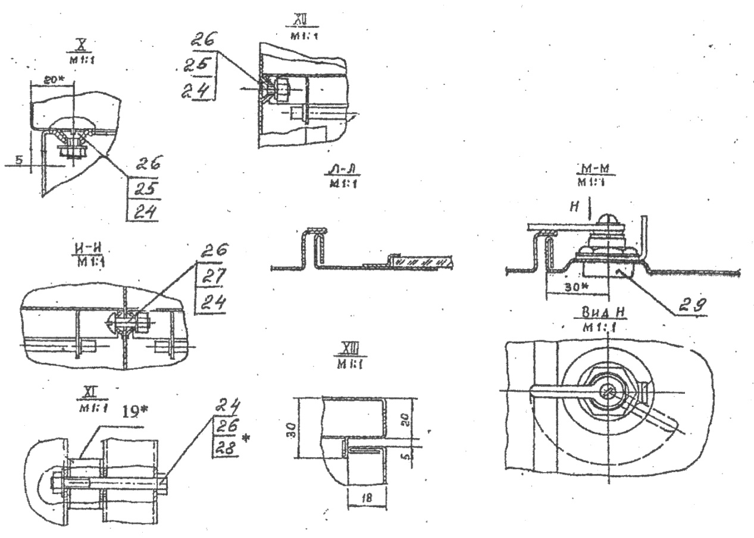
*-оговаривается при заказе

